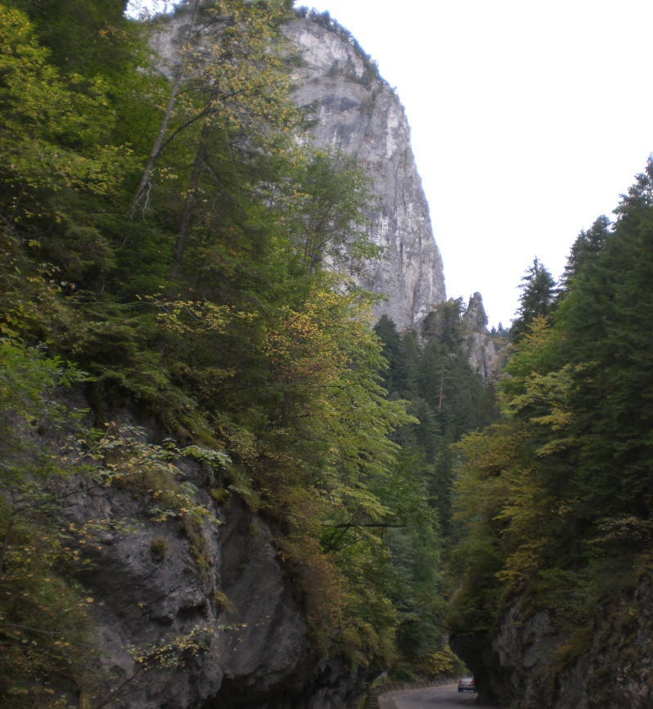
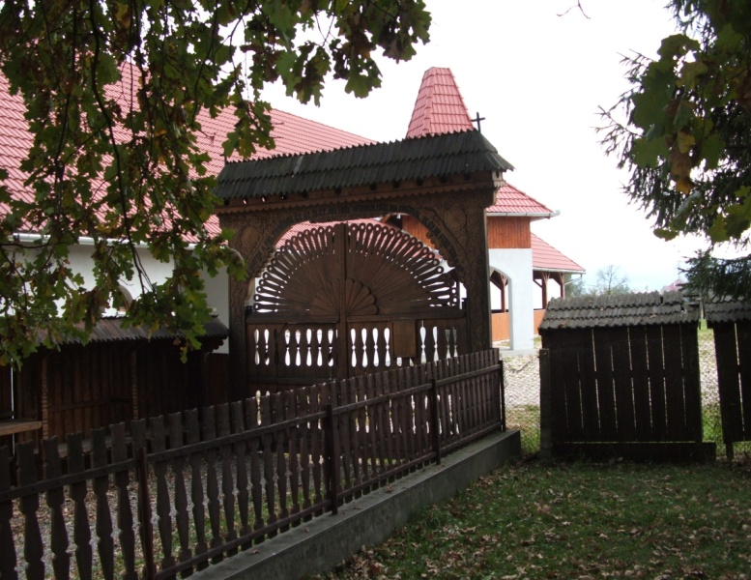

Időpontok:
2019. szeptember 14-19 ig

SZÉKELYFÖLD

Programajánlatunk: - (5 éjszaka/6 nap)

Találkozás: szombat ½ 4-kor, Indulás reggel 4 órakor . Mozgássérültek Ceglédi Önálló Egyesülete előtt.
Cegléd Pesti út 23 szám alatt.

Határátkelés helye: Biharkeresztes Ártánd
1./nap: Kalotaszentkirály Népviseletbe öltözött fiatalok táncal zenével és süteménnyel várnak.
A helyi nevezetességek megtekintése díj 1300.-ft 0040745637352..

2./ nap Gyilkos tó Békás szoros,Gyergyószentmiklós vásárlási lehetőség

3. nap . Csiki Sörgyár 9 órakor sör kóstolás 1500 ft 0040755030895Torjai büdösbarlang, mofetták.
Medve les üvegen keresztül való megtekintése,16 órakor 4000ft+40742678888+36309678888
4./ nap Farkas Laka Tamási Áron sírjának megtekintése. Jézus szive kilátó megnézése
Korond,vásárlási lehetőség Szováta, Parajd sóbánya 30 lej/fő

5.nap: Pihenő / túra lehetősége helyi idegenvezetővel,kápolna megtekintése,erdei túra/
szalonna sütési lehetőség,bográcsozás.

6. nap Kolozsvár belváros megtekintés. Mátyás Király szobra,Mátyás Király szülőháza, Szent Mihály
templom

Szállás :Güdüc földszint első emelet második emelet
földszint 6*2 ágy 2*3 ágy női és férfi-fürdő található
első emelet 6*2 ágy 2*3 ágy „
második „ 7*2 ágy 1*3 ágy „

Étkezés: a szálláshelyre történő érkezéstől a hazautazás napjáig. Kontinentális reggeli,/szalámi lekvár vaj tepertő krém tea/ebéd 2 szendvics vagy töltött kifli, meleg vacsora, két fogásos, repetázni lehet.
Fontos tudnivalók:
- Mindenki az ágyneműhuzatról önmaguk gondoskodik
- A csoportvezetést az egész utazás során a buszvezető és annak kisegítője végzi.
- A szálláshelyen egy időben csak egy 51 fős csoport tartózkodik.
A szállás: turista szálló: két emeletes, kétágyas szobákkal, minden emeleten külön férfi és női mosdó valamint, férfi és női wc található.
A szervező a program változás jogát fent tartja.

Tel:06/30/4577009

lehet előleg befizetéssel az alábbi telefonszámon:

